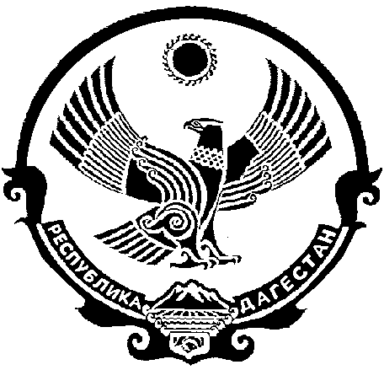

СОБРАНИЕ ДЕПУТАТОВ
МУНИЦИПАЛЬНОГО ОБРАЗОВАНИЯ
«БЕЖТИНСКИЙ УЧАСТОК»
368410, Республика Дагестан, Цунтинский район, с. Бежта
т.: (872 2)55-23-01, 55-23-02, ф. 55-23-05, bezhta-mo@mail.ru, admin@bezhta.ru

РЕШЕНИЕ

«20» апреля 2018 года с. Бежта №07

Об отмене решения Собрания депутатов МО «Бежтинский участок» № 02 от 26 декабря 2017года о внесении изменений и дополнений в структуре МО «Бежтинский участок» в части сокращении штатной единицы заместителя главы МО «Бежтинский участок»

В связи с заявлением депутатов о пересмотре решения №2 от 26.12.2017года о сокращении штатной численности заместителя главы МО «Бежтинский участок», Собрание депутатов МО «Бежтинский участок» выносит:
РЕШЕНИЕ:

1. Отменить решение Собрания депутатов МО «Бежтинский участок» № 02 от 26 декабря 2017г. о внесении изменений и дополнений в структуре МО «Бежтинский участок» в части сокращения штатной единицы заместителя главы МО «Бежтинский участок».

2. Опубликовать настоящее решение в газете «Бежтинский вестник» и разместить на сайте администрации МО «Бежтинский участок»

Председатель СД МО
«Бежтинский участок» Исмаилов Ш.М.

